СЛУШАНИЕ МУЗЫКИ. 1 КЛАСС. УРОК № 4.
Тема урока: НАЗИБ ЖИГАНОВ «ЗАРИСОВКИ»
1 задание: прочитать текст урока.
Назиб Гаязович Жиганов (1911 – 1988) - татарский композитор, который написал много симфоний, опер, балетов, вокальной и инструментальной музыки.
Он рано осиротел, поэтому воспитывался в детском доме. В 17 лет приехал в Казань учиться, чтобы стать музыкантом. Его мечта сбылась.
Жиганов бессменно руководил консерваторией как ректор более 40 лет до конца жизни. Поэтому Казанская государственная консерватория по праву носит имя Н. Жиганова.
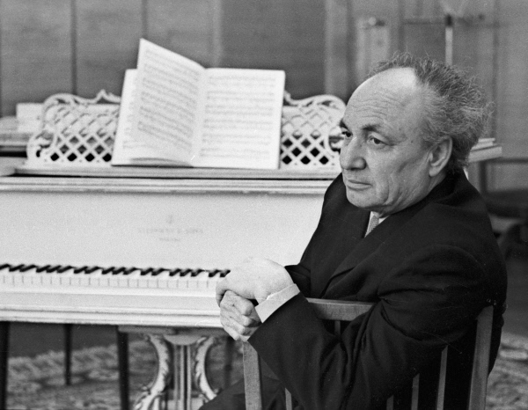 | 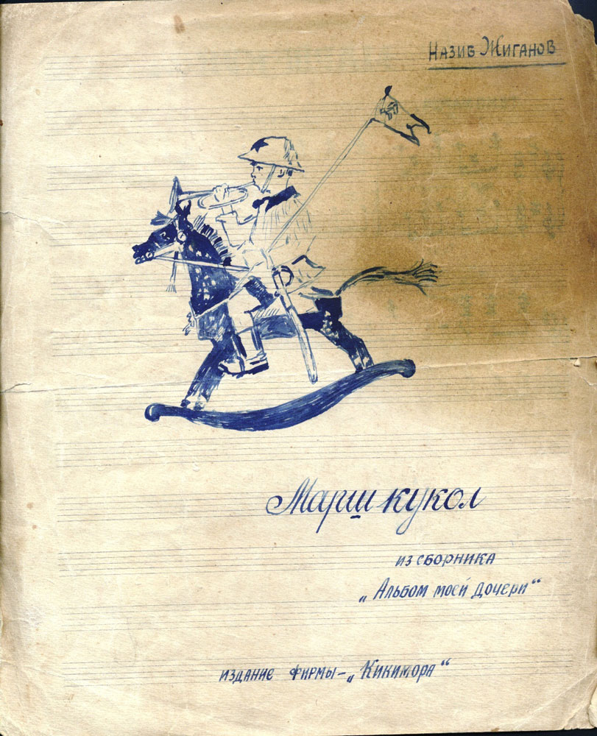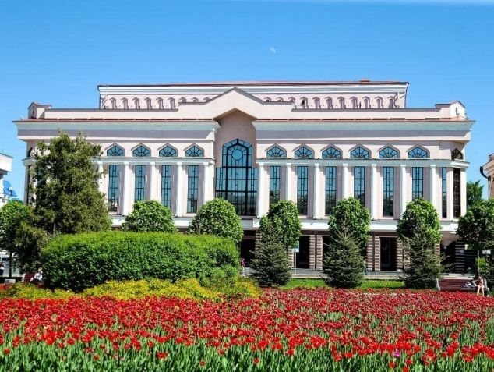
Как и многие композиторы, Жиганов любил детей и писал для них произведения. Это фортепианные циклы (сборники) «Альбом фортепианных пьес для детей» и «Зарисовки».
Познакомьтесь с короткими пьесами-малютками, в которых изображаются детские сценки. Главная особенность музыки - она проста в восприятии и в ней слышны татарские мотивы. Музыка написана для фортепиано, а вы услышите переложение для синтезатора.

2.задание: записать в тетрадь:
ТАТАРСКИЙ КОМПОЗИТОР НАЗИБ ЖИГАНОВ «ЗАРИСОВКИ»
1. Грустная
2. Солнечная
3. Спокойная
4. Стремительная

3.задание: послушать «Зарисовки» по ссылке:
1. https://yadi.sk/d/3G4yBBS7qkw0jQ
2. https://yadi.sk/d/69xyeEPbYvp4LA
3. https://yadi.sk/d/oSm115Ydh-tZMw
4. https://yadi.sk/d/ncK-aCylgwWkKw

4.задание: выполнить Д/З.
Нарисовать картинку к одной из пьес и прислать фотоотчёт:

Буркова Л.В. - by-luba@yandex.ru или 9172434682
Еливанова О.В. - olgaelivanova@mail.ru

